
Anleitung zum Kurs „PopArt“
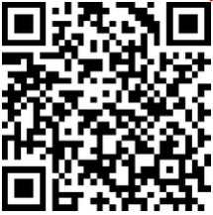
- Öffne im Internet die Webseite www.tibs.at
- Klicke auf TNSmoodle E-Learning-Plattform.
- Gib deinen Benutzernamen und dein Passwort ein.
- Klicke auf der linken Seite auf Meine Kurse „PopArt“.

Themen | Arbeitsauftrag |  | 
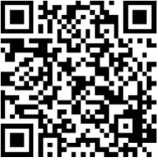  Einstieg | Diashow:  Schau dir das Video über PopArt an!  http://www.helpster.de/pop-art-merkmale-verstaendlich-erklaert_155562  Darum geht es im Video:
Quiz   | 2 Möglichkeiten:  - Zur Quiz-Seite Kahoot! https://kahoot.it/#/  Pin: ……….  - Löse den Moodle-Quiz (8 Fragen)  Ich habe …. Von 8 Fragen richtig beantwortet.
Kunstwerk  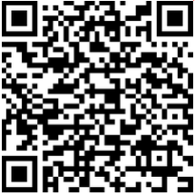 | Stegreif-Rollenspiel  Künstler, Reporter und Kameramann bzw. -frau
Bildbetrachtung
Titel des Bildes: …………………………………………..
Künstler: …………………………………………………..
Technik: …………………………………………………..
Das Bild gefällt mir / gefällt mir nicht.
Begründung: …………………………………………..
Arbeitsauftrag 1  Mein eigenes PopArt-Bild  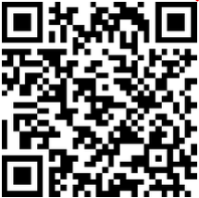 | Arbeitsauftrag 2  Wie könnten diese Bilder klingen?  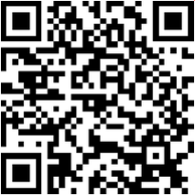 | Arbeitsauftrag 3  Geräusche sichtbar machen  

